L’organisation DevOps
L’organisation DevOps, tout comme l’organisation Lean, n’est pas une recette toute faite. Elle ne s’assimile ni à un framework ni à une méthodologie. Le DevOps, c’est d’abord une culture intégrant des principes et des pratiques qui guident les équipes IT dans la façon dont elles font les choses. Il y a plusieurs façons d’aborder le DevOps dans sa composante organisationnelle.
1. Un problème d’échelle
a. La petite échelle
Le passage au DevOps à l’échelle de l’équipe est relativement naturel. D’abord parce que dans une entreprise de petite taille ou de taille intermédiaire, que ce soit au sein d’un éditeur de logiciel ou d’un département informatique, les rôles ne sont pas toujours très découpés et l’on favorise la polyvalence des compétences. Une même personne pourra être le développeur principal d’une application et celui qui s’occupe de son déploiement et de sa maintenance. Ainsi, les personnes trouveront naturel d’automatiser le maximum de tâches afin de faciliter leur quotidien.
Ensuite, parce que les silos sont en général moins marqués que dans une grande entreprise, les réseaux relationnels couvrent rapidement l’ensemble de la structure et la hiérarchie est moins étendue. En général, les décideurs sont accessibles rapidement. L’autonomisation des équipes et la confiance qu’elle suppose sont donc avant tout liées à l’état d’esprit et à la qualité des relations interpersonnelles entre les dirigeants et les équipes opérationnelles.
Mais il y a malgré tout quelques écueils dans ce type de structure :
- Les sujets sont souvent traités en parallèle, et tous avec un niveau d’urgence équivalent. Il est extrêmement compliqué de limiter le WIP (Work in Progress) sans subir une pression démesurée des métiers, ou du marketing pour un éditeur.
- La polyvalence est aussi une malédiction car ce sont des types de profils capables de tout faire et devenant rapidement incontournables. Ils aspirent littéralement la connaissance du système d’information mais n’ont pas le temps de documenter leurs savoirs. À terme, cela crée de vrais risques de pérennité pour le SI qui repose sur des compétences clés dont l’entreprise ne saurait plus se passer sans impliquer de profonds changements.
- Rapidement l’organisation du SI devient une liste de porteurs de projets travaillant chacun de leur côté.
Pour permettre à ce type d’organisation "à taille humaine" d’évoluer vers le DevOps, le coaching est la meilleure manière d’imprégner les membres de l’équipe avec ses pratiques et sa culture. D’abord en cartographiant le système d’information afin d’identifier les grandes chaînes de valeurs que portent le SI, et ensuite en organisant les équipes cross-fonctionnelles qui seront associées à chacune d’entre elles.
Le coaching permet aussi de passer du mode projet au mode produit, de réaliser des roadmaps, d’organiser le flux de travail avec des Kanban plutôt qu’avec des Gant, de construire et de prioriser des backlogs de produit, de centrer les développements sur la valeur apportée. C’est aussi l’occasion d’apporter un support technique intégrant un ALM et des outils d’automatisation d’intégration et de déploiement.
Enfin, l’accompagnement des dirigeants est essentiel pour passer d’un modèle managérial directif vers un modèle de leadership. La proximité entre les équipes productives et l’équipe dirigeante doit favoriser ce travail en permettant d’observer rapidement des résultats concrets liés à ce changement de posture.
b. La grande échelle
La transformation de l’organisation vers le DevOps est un défi plus important pour une grande organisation, à la fois transversalement et dans la profondeur. À cette échelle, un élément essentiel apparaît : les silos.
Le coaching au niveau de l’équipe n’est alors plus suffisant, car s’il peut créer un exemple de fonctionnement alternatif pour de petites entités, il ne peut assurer un changement de culture à l’échelle de l’organisation.
Dans le pire des cas, deux modèles seront à l’œuvre, créant des disparités à la fois dans l’efficacité, mais aussi dans la perception de la performance managériale. Par expérience, les équipes basculant sur un mode DevOps sont perçues comme rebelles aux processus en place et la cause de désordre sur du long terme.
Par exemple, une entreprise organise des équipes DevOps dans des Labs afin de favoriser l’innovation. Ces Labs ont toute l’autonomie requise pour développer et déployer leurs projets, mais ne se coordonnent pas avec le reste de l’organisation. Les applications ainsi développées doivent être transférées vers le silo des opérations afin d’en assurer l’exploitation sur le long terme. Malheureusement, sans coordination, les opérations constatent que les piles techniques utilisées ne leur sont pas connues ou encore que les normes internes ne sont pas respectées.
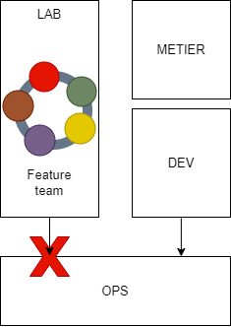
Cette expérience crée un sentiment de frustration de la part des équipes qui fonctionnent dans l’ancienne organisation, et cela nourrit un ressentiment à l’égard de leurs collègues des Labs. Cette approche est susceptible de créer des désordres sociaux qui freineront à terme l’élargissement de la transformation à l’ensemble de l’organisation.
Une autre approche de transformation consiste à intégrer le DevOps dans toute sa verticalité, c’est-à-dire de l’initiative métier jusqu’à l’exploitation de la solution mise en œuvre. Pour cela, il est nécessaire d’identifier les chaînes de valeur de l’entreprise qui seront candidates à cette transformation et dédier des équipes DevOps à ce domaine fonctionnel uniquement, ce que l’on appelle des Feature Teams ou équipes fonctionnelles. Revenu à une échelle plus humaine, le coaching pourra de nouveau intervenir à l’intérieur de la chaîne de valeur. Cette approche peut être réalisée en commençant par une seule chaîne, suffisamment représentative en termes d’équipes et de contenu. Elle fonctionnera de façon autonome et la direction aura à loisir de communiquer sur ses avancées et réalisations afin de convaincre toute l’organisation de l’intérêt du nouveau modèle.
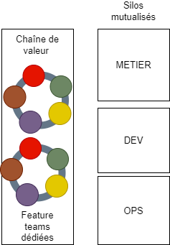
Pour autant, les équipes constituant ces chaînes de valeur peuvent également être importantes, dépassant la centaine de personnes, ce qui implique une approche de la transformation qui ne soit pas simplement culturelle, mais qui soit aussi systémique. Il faut pouvoir transformer rapidement les méthodes de travail de ces équipes. Cette problématique a été adressée de façon pratique au travers de deux approches connues : Le "modèle" Spotify, et le cadre SAFe.
2. L’expérience Spotify
a. L’histoire d’une scale-up
Lors de sa croissance, une start-up en phase de traction importante sur son marché, doit rapidement démontrer qu’elle est capable de croître et de conserver l’avance acquise tout en renforçant l’opérationnalité de son produit, c’est le temps de la scale-up. Mais les équipes qui ont fait preuve d’esprit d’initiative et de réactivité, découvrant leur marché et y répondant le plus rapidement possiblement, ne sont pas nécessairement organisées pour assurer leur croissance et leur développement vers plus de fiabilité et plus d’exigence de la part des clients, mais aussi des investisseurs, nouveaux et anciens. À ce moment, les principes du DevOps doivent permettre de guider une scale-up dans l’organisation de ses opérations et lui permettre d’atteindre ses objectifs tout en conservant une forte capacité à innover.
En 2012, c’est cette histoire que Henrick Kniberg et Anders Ivarsson, alors coachs chez Spotify, communiquent publiquement en présentant la façon dont l’entreprise étend l’agilité et l’adapte à sa structure. C’est l’histoire d’une entreprise en plein essor et à la recherche de son modèle opérationnel que Kniberg et Ivarsson présentent. Ce qui deviendra ensuite le "modèle Spotify" n’est en fait que la photographie de l’expérience interne de l’entreprise qui se transforme alors tous les jours, poussée par son succès international.
Cependant, des critiques viendront remettre en question l’intérêt du "modèle Spotify". Nombre de grandes entreprises trouvent dans la solution proposée un moyen intéressant d’appliquer "une recette toute faite" qu’il suffirait de suivre à la lettre pour devenir agile. Devant l’effort demandé par la mise à l’échelle des principes Lean et agiles, la direction d’une grande organisation peut être tentée de prendre un raccourci et d’imposer un modèle préconstruit tirant immédiatement bénéfice des avantages de l’agilité.
C’est oublier que l’adoption du Lean et de l’agilité est un voyage qui nécessite d’apprendre en continu en appliquant les principes du Lean-Agile et du DevOps afin d’adapter en permanence l’organisation. Le moteur de la transformation n’est pas l’adoption d’un nouveau modèle d’organisation, mais plutôt l’application systématique de principes qui tendent vers l’émergence d’un modèle d’organisation propre à l’entreprise. Cette acculturation par l’application de principes nouveaux nécessite un cheminement qui doit impliquer toutes les équipes, opérationnelles et dirigeantes. Par exemple, il paraît difficile de faire appliquer de façon directive des principes d’autonomie de la décision. Ce processus doit venir des équipes elles-mêmes.
Pour cette raison, les auteurs de la publication ont toujours affirmé que cette présentation n’était pas un modèle, mais plutôt un retour d’expérience sur ce qui se faisait alors chez Spotify. L’organisation qui a été présentée a probablement évolué depuis. Pour en savoir plus sur les réflexions autour des doutes qui ont été partagés sur cette organisation Spotify, il est possible de se référer à l’article https://kraftinside.com/2021/03/20/le-modele-agile-spotify-existe-til-vraiment/.
Ce qu’il faut retenir de l’expérience Spotify, c’est à la fois son originalité et sa constance à respecter les principes Lean : rendre les équipes autonomes, décentraliser la décision, favoriser le leadership, s’améliorer en continu. À partir de ces principes, Spotify a construit son modèle organisationnel original. Il peut être une source d’inspiration, s’il s’accompagne d’une vraie réflexion sur les besoins et les capacités propres de l’entreprise à appliquer ses principes sous-jacents.
b. L’organisation
"L’expérience Spotify" doit en partie sa renommée à un vocabulaire original représentant les différentes entités organisationnelles. L’univers lexical ainsi créé met en avant la valeur collective qui prime sur l’individualisme. En changeant la façon de se décrire, l’entreprise latéralise les repères des ingénieurs et les éloigne de leur cadre habituel centré sur le couple (services ; managers).
La Squad
L’unité organisationnelle de base est la Squad. Il s’agit d’une équipe Scrum cross-fonctionnelle, composée d’un product owner, de développeurs, de testeurs, d’ops, et de toutes autres compétences nécessaires à la réalisation du produit. Elle est ainsi autonome pour réaliser et déployer le produit. Chacun apporte une expertise et dispose de compétences élargies à d’autres fonctions et apprend volontiers des autres équipiers. L’équipe est responsable de ce qu’elle produit et chacun porte cette responsabilité. Elle est vraiment l’unité de base d’une organisation DevOps.
La Squad est responsable du choix de son organisation interne. Elle est autonome pour prendre les décisions concernant les développements qui lui incombent. Elle a aussi une mission à long terme associée à un domaine fonctionnel du produit, afin de l’améliorer tant fonctionnellement que techniquement. Elle développe ainsi une expertise fonctionnelle forte sur ce périmètre. Ce type d’équipe est communément appelé une Feature Team, en français une "équipe fonctionnelle" au sens du produit. Le leader d’une Squad est un product owner. Il n’est pas un manager, il est le représentant du métier ou du client. Par ailleurs, la Squad bénéficie d’un coaching pour lui permettre de conserver son autonomie et d’améliorer son fonctionnement interne.
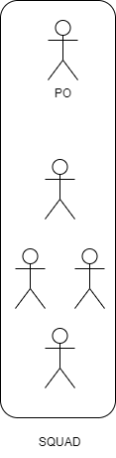
La tribu (the Tribe)
La tribu détient une place relativement floue dans le système Spotify. Elle englobe plusieurs Squads travaillant sur des domaines fonctionnels connexes. L’objectif est de créer un découpage cohérent regroupant un maximum de cent à cent-vingt personnes. Ce chiffre correspond au nombre de Dunbar, qui a déterminé qu’un être humain ne peut entretenir un réseau relationnel actif de plus d’une centaine de personnes.
La tribu est donc un espace relationnel où chaque Squad présente régulièrement son travail aux autres. Cela inclut des démonstrations de nouvelles fonctionnalités ou de nouvelles techniques. Les Squads de la tribu sont installées dans le même espace géographique afin de faciliter les échanges. Ce qui veut dire qu’une tribu ne peut être constituée de Squads distantes.
La tribu n’est pas un système de synchronisation des développements en tant que tel. La question des dépendances est entièrement laissée à l’appréciation des Squads qui doivent se coordonner les unes avec les autres. Les dépendances transverses aux tribus sont évitées le plus possible en favorisant une architecture en service et le découplage systématique de ces services.
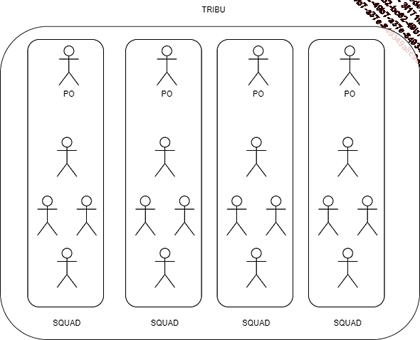
Les Chapters et les Guildes
Comme l’explique Eric Kniberg, l’inconvénient majeur de l’autonomie des Squads est qu’elle ne favorise pas la capitalisation des savoirs et des connaissances. C’est un peu comme s’il y avait une succession de mini-startups évoluant les unes à côté des autres. Les Chapters et les Guildes permettent d’ajouter cette dimension transverse qui est nécessaire pour progresser sur les compétences acquises et pour fabriquer l’identité technologique de l’entreprise.
Le Chapter est le lien qui unit une même famille de compétences : développeurs, testeurs, etc. Chaque Chapter se réunit régulièrement pour échanger dans son domaine d’expertise et pour permettre à ses membres de partager de la compétence et de la connaissance entre experts. Un responsable de Chapter s’occupe des fonctions traditionnelles du management : gestion des compétences, gestion des carrières, salaires. Le périmètre d’un Chapter se limite à la tribu, ce qui renforce la valeur d’appartenance à celle-ci.
La Guilde est un concept plus large. Elle s’apparente à une communauté d’intérêt ou de pratique. La Guilde est libre d’accès pour n’importe quelle personne dans l’entreprise et n’est pas spécifiquement limitée géographiquement. Ce concept communautaire est un élément primordial dans le modèle organisationnel car il permet véritablement de construire l’expérience commune et le partage de savoir-faire. C’est aussi une fenêtre ouverte sur l’innovation et un moyen d’alimenter le temps consacré à des travaux qui sortent du cadre (ce qui doit théoriquement correspondre à environ 10 % du temps).
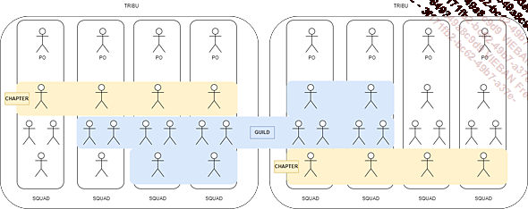
Les communautés sont un élément essentiel de l’organisation car elles répondent à une préoccupation majeure des responsables informatiques : capitaliser la connaissance acquise pour pérenniser la maintenance du système d’information ou du produit et assurer la progression des savoir-faire technologiques.
Les communautés répondent à la question du comment et permettent ainsi de s’éloigner du besoin d’un modèle d’expertise en silos. De son côté la Squad détermine le quoi et mène l’initiative métier. On pourrait penser qu’il s’agit basiquement d’une organisation matricielle remodelée par un nouveau vocabulaire. Mais tandis que le moteur productif de l’organisation est la Squad, il n’est pas nécessaire de disposer de silos fonctionnels transverses qui distribuent les ressources au travers des projets. Les Chapters et les Guildes ne sont là qu’en appui des Squads.
Il est également important de constater qu’il n’y a pas de hiérarchie pyramidale dans l’organisation. Même les responsables de Chapters sont membres d’une Squad en plus de leurs responsabilités managériales. De la même façon, les Guildes sont animées par un coordinateur, qui ne fait que de la coordination. L’autonomie des Squads est un principe clé de l’organisation.
c. Et le DevOps dans le modèle ?
Tout d’abord, Spotify applique les principes du DevOps tels qu’ils ont été formulés dans les chapitres précédents :
- en se fondant sur une culture de la confiance ;
- en alignant les équipes par la vision plutôt que par le contrôle ;
- en acceptant l’échec et l’apprentissage continu ;
- en laissant les Squads décider du quand et du comment de leurs déploiements ;
- en déployant le plus souvent possible des petites releases.
Concrètement, comment font-ils ?
Une architecture découplée au service de l’organisation
L’architecture de l’application est complètement découplée. Vue de l’extérieur, l’IHM peut paraître très monolithique. Mais en réalité, chaque partie de l’écran principal est indépendante des autres. Il en va de même pour l’ensemble des services back-end du système. Ainsi, chaque Squad fonctionnelle est indépendante et découplée, ce qui lui donne une grande liberté dans le choix du rythme de ses déploiements et de ses priorités.
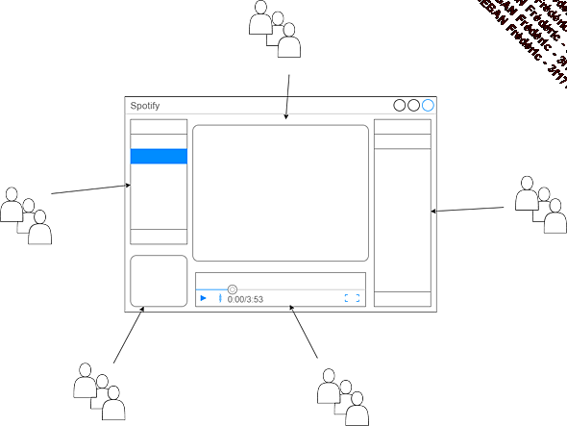
L’architecture du système est réellement au service du choix d’organisation de l’entreprise. Souvenez-vous de la loi de Conway : une organisation complexe produit des systèmes complexes. Cette relation est réciproque. Une organisation simple et découplée favorise une architecture simple et découplée, qui en retour consolide les pratiques de découplage de l’organisation.
Dans une organisation DevOps, la technologie d’ingénierie est au service des équipes et de leur organisation. C’est en ce sens que l’on peut dire que le DevOps est une technologie organisationnelle : les deux notions contribuent aux mêmes principes et mêmes objectifs.
Un plan de releasing continu
L’autonomie des Squads pose la question de la gestion du plan de release, sachant que chaque Squad prend la décision de déployer ses fonctionnalités de manière autonome. Il n’y a pas de grand arbitre transverse du plan de release.
En revanche, les releases sont très régulières et continues. Spotify utilise une métaphore portant sur des trains (à l’image de SAFe, mais nous verrons qu’il existe des différences très claires entre les deux systèmes).
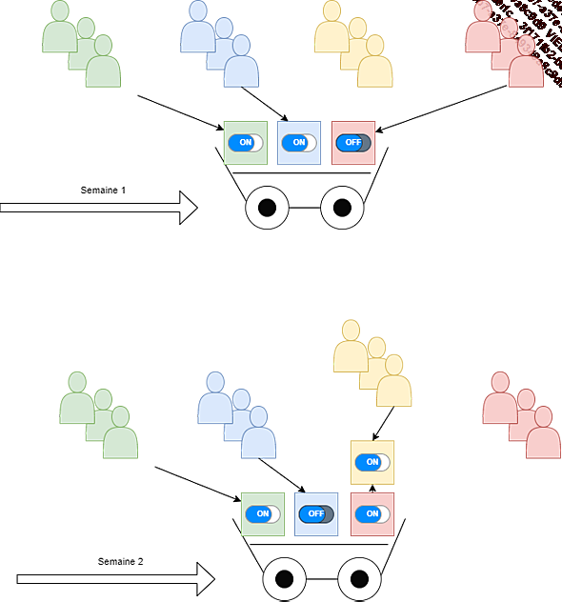
Un train de release est mis en place chaque semaine, qui embarque les développements livrés, incluant ceux qui sont finalisés et ceux qui sont en cours. Un système de bouton bascule (Toggle) permet de fermer ou d’ouvrir à l’utilisateur chacune de ces fonctionnalités. Les développements en cours ne sont évidemment pas ouverts aux utilisateurs, mais ils sont malgré tout intégrés afin d’éviter d’accumuler un écart trop important entre les développements en cours et la version de production. L’idée est de mettre en production des petits lots le plus souvent possible, ce qui réduit fortement les risques d’effets de bord liés à une nouvelle fonctionnalité.
Par ailleurs, la livraison d’une fonctionnalité peut être dépendante d’une autre qui ne sera pas livrée en même temps. Dans ce cas, elle n’ouvrira le service à l’utilisation que lorsque les composants dont elle est dépendante seront livrés également par leurs Squads respectives. C’est une manière simple de découpler les livraisons et de sécuriser le déploiement automatique de nouvelles fonctionnalités.
Des Squads d’infrastructure en support
Les Squads fonctionnelles sont considérées comme des mini-startups, et elles disposent de compétences pour déployer les développements qu’elles réalisent. Mais elles ne réalisent pas les systèmes qui accueillent ces développements. Ce sont des Squads d’infrastructure qui en sont chargées.
Elles mettent à disposition des environnements et systèmes sur un modèle de self-service, où chaque service est utilisable et instanciable directement par les Squads fonctionnelles. Les services d’infrastructure sont donc découplés des Squads qui développent les fonctionnalités, ce qui élimine le problème de coordination entre des équipes aux fonctions différentes, ainsi que le besoin de réaliser un transfert de compétence et donc la perte de temps associée. Ces Squads d’infrastructure apportent également le niveau de support nécessaire pour aider les Squads fonctionnelles dans la mise en œuvre de ces environnements.
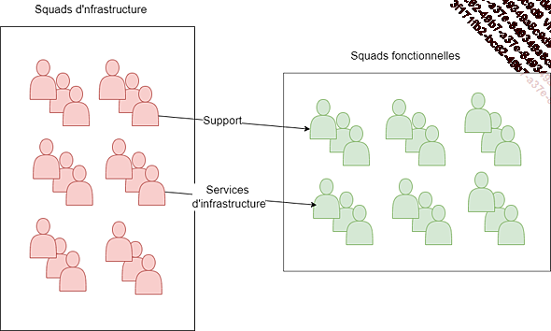
La notion de self-service est essentielle car elle réduit fortement le besoin de coordination et accélère drastiquement le lead time et le temps de mise sur le marché. Par ailleurs, l’objectif est que les Squads fonctionnelles disposent des compétences système nécessaires pour utiliser et mettre en œuvre les services d’infrastructure mis à disposition.
Le même type de Squad existe pour la gestion des différentes plateformes accueillant l’application Spotify : Mobile, Web…
Gestion du run : "from build to the grave"
Dans le schéma précédent, on constate que les Squads d’infrastructure sont complétement indépendantes et produisent des services technologiques, au même titre que les Squads fonctionnelles produisent des fonctionnalités applicatives. Mais les Squads d’infrastructure ne sont pas responsables de la façon dont ces services sont utilisés. Elles ne prennent pas en charge les incidents liés aux applications que leurs services hébergent. Cette responsabilité incombe pleinement aux Squads fonctionnelles, qui traitent l’ensemble des incidents et les besoins de maintenance.
Pour comprendre la séparation des responsabilités, on peut faire le parallèle avec une application développée et déployée chez un fournisseur de cloud privé ou public. Le fournisseur est responsable de l’accessibilité de la ressource système qu’il met à disposition. En revanche il n’a aucune compétence liée au fonctionnement de l’application déployée sur le service. Cette compétence reste celle de la Squad fonctionnelle.
Dans des organisations plus traditionnelles, l’exploitation, et globalement ce que l’on appelle le "run" de l’application, est confiée aux Ops qui ont la charge de monitorer et de corriger une partie des incidents. Si le problème n’est pas résolu, il est alors escaladé vers l’équipe de développement sous forme d’anomalie applicative.
En plus de sa fonction d’analyse de problèmes et de recherche de solutions, l’équipe Ops a généralement la charge d’un certain nombre d’actions de maintenance, pour nettoyer les données, les réindexer, relancer des intégrations, relancer des services, nettoyer les processus bloqués, etc.
Avec des Squads d’infrastructure découplées, toutes ces actions d’exploitation sont dévolues à l’équipe qui développe le produit : c’est-à-dire la Squad fonctionnelle.
Ce principe d’organisation "from build to the grave", où la même Squad est responsable du produit de sa conception à sa fin de vie, présente plusieurs avantages :
- Il utilise au mieux la compétence disponible durant toute la vie du produit. Ceux qui développent le produit sont les plus à même d’en assurer la maintenance.
- Il favorise la qualité de réalisation. En développant l’application, l’équipe est fortement motivée pour s’assurer qu’elle nécessite le moins de maintenance possible. Par exemple il n’est pas rare que les ops doivent mettre à jour en dur des données de configuration parce qu’aucune interface utilisateur sécurisée n’a été prévue. Dans le cas où l’application est transférée vers un autre service, il n’y a pas une grande incitation à régler ce problème. Mais dans la mesure où le problème reste chez elle, la Squad fonctionnelle a tout intérêt à proposer une interface qui pourra être mise à disposition des utilisateurs.
- Il favorise l’amélioration continue de la qualité du produit. En effet, la Squad peut mesurer l’état de santé de l’application en constatant les problèmes et en effectuant les recherches causales. De cette manière, elle est incitée à réaliser les actions correctives et préventives pour améliorer en permanence la fiabilité du produit.
- Il évite le transfert de l’application et la perte de connaissances irrémédiable que cela implique. Dans chaque transfert de connaissances, une partie de la compréhension intime de l’application est perdue, car elle appartient à ceux qui l’ont développée et qui n’ont pas nécessairement conscience de l’importance de la partager avec l’équipe qui prendra le relais. De la même façon qu’une information perd en qualité quand elle est transférée de bouche à oreille, la connaissance d’une application perd en précision quand elle est transférée d’une équipe vers une autre.
- Il évite le temps et l’énergie perdus dans ces mêmes transferts.
- Il favorise la réactivité et la capacité d’agir rapidement, que ce soit pour mettre en œuvre une correction ou un changement fonctionnel.
Il met également en avant quelques difficultés :
- Sur le plan culturel, les développeurs rechignent parfois à prendre en charge des activités de maintenance dont ils pensent qu’elles freinent leur productivité et leur capacité à développer de nouvelles fonctionnalités. C’est un biais culturel qu’il est important de traiter car une équipe DevOps est par essence cross-fonctionnelle. Assurer la maintenance du produit n’est pas un frein, mais au contraire un enrichissement dans la connaissance des usages et du fonctionnement réel de l’application.
- L’équipe devra arbitrer très régulièrement entre des améliorations techniques nécessaires à réduire la charge de maintenance et des améliorations fonctionnelles apportant plus de valeur au produit et qui sont attendues par les utilisateurs. Pour organiser ces priorités, une seule et même backlog de produit prendra en compte les besoins fonctionnels et les besoins de maintenance. Il n’y a pas besoin d’avoir deux systèmes de gestion de ticket ou de backlog.
- Le fait qu’il n’y ait plus de transfert d’un service à l’autre réduit le besoin de réaliser une documentation exhaustive. S’il est clairement établi dans les principes agiles que l’on privilégiera une application fonctionnelle à une documentation exhaustive, le patrimoine documentaire est aussi ce qui permet de faire évoluer le système d’information. Il faut intégrer l’activité documentaire dans le processus lui-même en tant que tâche associée à une demande.
- Spotify est un pure player digital : le produit EST le business, comme pour tout éditeur de logiciel. Sa durée de vie est égale à celle de l’entreprise elle-même en tant que fournisseur de contenu audio. Dans ce contexte, il n’y a pas d’intérêt à externaliser le développement. Il n’en est pas de même pour un service informatique au sein d’une entreprise non digitale. Souvent le développement est externalisé et la maintenance constitue une nouvelle étape du projet. Elle peut être réalisée en interne de l’entreprise, ou possiblement par un autre prestataire qui va devoir recevoir l’application. Il est préférable que l’équipe de développement conserve la maintenance de l’application, ou que les compétences clés du produit soient intégrées dans l’équipe qui prend le relais. Cet aspect du cycle de vie de l’application est abordé un peu plus tard dans cet ouvrage.
Ce tour de l’organisation Spotify ne garantit en rien que l’entreprise fonctionne de cette manière aujourd’hui, car encore une fois, son organisation évolue en permanence dans le cadre du principe d’amélioration continue.
Pour plus d’information, la présentation originale de Kniberg et Ivarsson est disponible à la page https://fr.scribd.com/document/113617905/Scaling-Agile-Spotify#download&from_embed. Le format en vidéo (en anglais) est également très intéressant et également plus complet : https://www.youtube.com/watch?v=Yvfz4HGtoPc
3. Le cadre SAFe
SAFe est une marque déposée et la production de contenu de présentation est sous contrôle de l’entreprise Scale Agile, Inc. Pour découvrir ce qui est présenté comme un framework méthodologique, il est donc nécessaire de se référer au site officiel à l’adresse : https://www.scaledagileframework.com/
Néanmoins, il est quand même possible d’en faire une analyse critique et d’établir une comparaison avec le système Spotify.
a. Un modèle d’alignement par le haut
La chaîne de valeur
Le préalable à toute mise en place de SAFe est d’identifier les chaînes de valeur de l’entreprise. Une chaîne de valeur correspond à tous les processus entrant dans la création d’une valeur pour le client et d’un revenu pour l’entreprise. Chaque chaîne de valeur est soutenue par un ensemble de systèmes informatiques. Mis ensemble, ces systèmes constituent un train (précisément un Agile Release Train). La force de ce modèle réside dans la synchronisation de toutes les équipes sur un temps de production strictement identique. En agile, on appelle cela du "time boxing".
Un alignement sur les objectifs
La synchronisation d’un train permet de définir des objectifs dans le cadre d’une stratégie de développement business. L’unité de temps d’un train est l’incrément, et il s’étale en général sur dix semaines (cinq sprints de deux semaines). Il est donc intéressant de fixer des objectifs par incrément, ce qui permet de les évaluer sur un temps relativement court, et de décider de la suite à donner : pivoter ou continuer. Appliquer une stratégie par OKR (Objectives Key Results) est donc particulièrement bien adapté à un système SAFe.
Ces objectifs sont fixés par des Business Owners, provenant du marketing ou de la stratégie commerciale. Ils viennent par le haut de l’organisation. La direction doit alors assurer son rôle de leadership en communiquant la vision attachée à son objectif pour que les trains puissent prendre en charge l’implémentation.
Le comment est dans les mains de l’équipe
Le Product Manager prend le relais de la direction pour déterminer la backlog de fonctionnalités à un niveau de granularité assez épais. Ces fonctionnalités sont présentées lors de l’événement phare du train : le PI planning (Program Increment Planning). C’est à ce moment que l’équipe prend en main la fonctionnalité et détermine le plan et la façon de l’exécuter. Le Product Owner a la charge d’aider l’équipe à définir les user stories et à les suivre tout au long du développement. Mais il est clair qu’il joue un rôle très secondaire par rapport au système Spotify.
b. Le train et la gestion de release
Un niveau plus élevé pour l’unité de base
L’unité organisationnelle de base en SAFe est plutôt centrée sur le train que sur l’équipe Scrum. Un train est un ensemble d’équipes Scrum qui réunit de trente à cent-vingt personnes (reprenant la limite de Dunbar). Jusque-là, nous pouvons faire l’analogie avec Spotify. En revanche il n’est pas toujours facile de bien identifier les chaînes de valeur qui servent de base à la création des trains. Au-delà du fait qu’elles se recoupent souvent, il n’est pas exceptionnel que le nombre de personnes impliquées soit trop important, spécialement dans les grandes entreprises. Il faut alors procéder de façon plus itérative, en commençant par des chaînes de valeur plus petites et en réévaluant leur périmètre à chaque nouvel incrément. Les trains ne sont pas des entités qui ont vocation à rester figées.
La nature cross-fonctionnelle de l’équipe est traitée au niveau du train lui-même, et non au niveau de l’équipe Scrum. La composition des équipes est laissée à l’appréciation des organisations, mais il est communément admis qu’un train consacre une équipe Ops à la réalisation des besoins système de toutes les autres équipes du train. C’est une différence assez fondamentale avec le système Spotify où chaque Squad est complètement autonome et découplée des autres.
Certaines organisations mettent également en place des équipes cross-trains afin d’assurer ce qui est considéré comme un service partagé entre tous les trains. Néanmoins, cette configuration se rapproche d’une organisation traditionnelle avec un service Ops mutualisé.
La synchronisation au cœur du système
La singularité de SAFe est la façon dont le Framework gère la synchronisation entre les équipes. Chaque PI Planning réunissant l’ensemble des équipes du train est l’occasion d’identifier les dépendances entre toutes les équipes. Ce travail est réalisé par les équipes elles-mêmes qui s’accordent ensemble sur la façon de se synchroniser.
Par ailleurs, comme l’incrément est fixe et que toutes les équipes travaillent au même rythme, il est alors facile de prévoir ce qui sera inclus dans la release générée à la fin de l’incrément.
On voit que par rapport à Spotify, SAFe apporte une réponse structurée au besoin de synchronisation. Mais en contrepartie, c’est aussi un engagement plus fort vis-à-vis de toutes les équipes et cela introduit un couplage entre elles.
Cette difficulté peut être suivie d’une tentation de réintroduire un management par le contrôle, provenant notamment des Product Managers et du Release Train Engineer. Cette pression peut mener à sacrifier la qualité afin d’être au rendez-vous de synchronisation, ce qui ramène à une organisation en cascade pilotée par le délai plutôt que par la valeur et le périmètre.
Ce biais peut être traité par un coaching adapté. SAFe prévoit d’ailleurs une instance spécifique visant à s’assurer que les principes agiles soutenant le framework sont bien respectés (il s’agit du Lean-Agile Center of Excellence). Cette instance doit impérativement être mise en place pour éviter les régressions de posture, et pour continuer à s’améliorer de façon continue.
c. Le DevOps dans SAFe
L’architecture runway
Il n’y a pas de découplage entre les systèmes dans un dispositif SAFe. L’architecture est vue comme un ensemble cohérent qui oscille entre des besoins émergents (au niveau local, dans les trains) et une vision plus long terme faite de directives et de grandes orientations d’architecture.
Dans l’immédiateté du train, les besoins technologiques, pour la création de nouveaux systèmes ou l’utilisation de nouveaux outils, doivent être intégrés en tant qu’Enablers, c’est-à-dire des prérequis techniques, dans la backlog de l’incrément.
D’Enabler en Enabler, le train permet de maintenir une architecture technique qui émerge du besoin tout en s’alignant sur des directives long terme. Le train inclut donc toutes les compétences nécessaires pour développer, déployer, et maintenir les produits en alimentant une architecture runway, c’est-à-dire une capacité technologique pouvant accueillir les produits développés.
Le release on demand
Le concept de release on demand de SAFe représente le flux de valeur généré de l’exploration jusqu’au déploiement. Cela correspond bien au flux de travail continu et tiré par la demande telle que nous l’entendons en Lean et en DevOps. Ce flux est généré automatiquement de l’intégration au déploiement.
Même s’il existe une synchronisation au niveau de l’incrément, il est tout à fait possible de déployer les développements en continu dans une stratégie similaire à celle de Spotify, en utilisant les Feature Toggles pour ouvrir ou fermer le service par exemple.
En comparant les structures, on constate que Spotify met l’accent sur l’autonomie et le découplage des Squads, alors que SAFe est construit pour aligner verticalement les équipes de réalisation avec les objectifs de la direction. De la même manière, on a pu constater que la hiérarchie managériale a tendance à s’effacer dans le système Spotify, alors que dans l’organisation SAFe elle retrouve une place dans les fonctions de Business Owner, Architecte système, Product Manager, Release Train Engineer, etc.
Même si le modèle SAFe préconise et valorise l’autonomie de construction des Squads, cette autonomie s’arrête au comment. SAFe dissocie la décision et la conception de l’action et du faire, et en ce sens, il conserve la posture cartésienne propre au management traditionnel. Il sera donc sans doute un modèle rassurant pour les directions de grandes organisations, mais s’éloignera d’un modèle culturel qui décentralise la décision et le quoi vers les équipes de réalisation.
SAFe s’appuie sur la fonction existante du service informatique des grandes organisations qui consiste à développer les systèmes en charge de supporter le coeur de métier de l’entreprise traditionnel de l’entreprise, ou la mission de service public pour les administrations.
De son côté, le système Spotify est plutôt orienté Pure Player où la valeur du produit digital détermine la stratégie business de l’entreprise et où il est important de favoriser l’initiative au niveau opérationnel, synonyme d’innovations et d’améliorations continues.
4. Les fondamentaux d’un modèle adaptatif
Au travers des deux modèles présentés, on peut extraire des éléments fondamentaux sur lesquels les entreprises peuvent s’appuyer afin de mettre en place une technologie organisationnelle reposant sur DevOps.
L’équipe cross-fonctionnelle au cœur de l’organisation
Quel que soit le système, l’équipe cross-fonctionnelle est le pivot de l’organisation DevOps. Elle intègre des compétences variées telles que des Product Owners, les développeurs et les ingénieurs système qui lui permettent d’achever sa mission de la conception jusqu’au déploiement et à la maintenance.
Un conteneur de réseaux et de compétences
Lorsque l’équipe atteint une trentaine de personnes, il est nécessaire de créer une entité qui permette de maintenir une cohérence relationnelle et un moyen de profiter de la taille de l’organisation. Que ce soit sous forme de tribu ou de train, cette entité prend forme dans la proximité fonctionnelle des équipes.
Un effet de réseau permet à la fois de mettre en place un système de coopération entre équipes et de partager les connaissances et les savoir-faire acquis par les uns et les autres. C’est aussi un bon moyen d’organiser des défis d’innovation ou d’amélioration des pratiques. Cette entité est le bon niveau pour assurer une fonction managériale des personnes et des compétences.
Favoriser l’autonomie en découplant les systèmes et les équipes de réalisation
Chaque équipe doit être autonome dans ses actions et ses choix. Pour cela, l’organisation doit s’assurer que les équipes sont découplées, ce qui implique :
- de mettre à disposition les services système sous forme de self-services ;
- de découpler l’architecture applicative pour en faire une architecture orientée services ;
- de mettre en place un système de releasing à la demande, où les développements sont livrés en production de façon continue mais invisible des utilisateurs, et ne sont ouverts au public que sur activation.
Il peut y avoir un dilemme lorsqu’il s’agit de positionner des compétences produit et d’architecture au niveau de la tribu ou du train, ou au niveau de l’équipe, ou encore dans un format plutôt "tour d’ivoire" tel qu’on peut aussi le voir dans des entreprises silotées.
En réalité cela se résume à deux choix possibles :
- Garder des fonctions d’architecture d’entreprise et de Product management qui donnent une vision transverse aux équipes.
- Distribuer cette responsabilité au sein des équipes en profitant du découplage entre les systèmes.
Là encore, les Pure Players digitaux trouveront un modèle plus naturel en mélangeant ces compétences dans une équipe autonome. Après tout, une startup naît littéralement dans ce modèle de fonctionnement.
A contrario, une grande entreprise, qui doit vivre avec un system Legacy (contenant les applications historiques de l’entreprise) important, voudra s’assurer que les grandes directives d’architecture, ainsi que la vision produit, sont portées par des personnes dédiées et en recul des équipes opérationnelles.
Le self-service : la platform team
Le découplage de l’organisation est incontestablement l’évolution qui est le fil conducteur vers le DevOps. Il implique un changement de paradigme pour le service des opérations et un changement profond de sa mission. En effet, il sort de sa fonction de support auprès des équipes études et n’intervient plus dans la mise en œuvre des projets.
Sa mission est à présent de fournir des services disponibles à la demande pour les équipes fonctionnelles. Désormais les opérations développent des services, tout comme les équipes fonctionnelles, et doivent s’organiser en équipes autonomes produisant et développant des produits, sauf que ceux-ci sont des systèmes technologiques et non des fonctionnalités applicatives. En fait, il n’y a pas de différence organisationnelle entre une équipe qui fabrique des services système et une autre qui fabrique des fonctionnalités métier. La seule chose qui change ce sont les compétences requises pour le faire, et donc la composition des équipes.
Par analogie, le service des opérations s’apparente désormais à une plateforme accueillant les produits réalisés et maintenus par les équipes fonctionnelles. Cette plateforme repose sur des centres de données (datacenters) privés propres à l’entreprise, ou dans l’idéal sur des fournisseurs de cloud publics ou privés.
Les ops dans les feature teams : ingénieur DevOps et system owners
L’utilisation d’une plateforme disponible à la demande impose que l’équipe fonctionnelle ait la capacité de l’instancier et de l’utiliser. C’est le rôle de l’ingénieur DevOps intégré dans l’équipe fonctionnelle. Il configure et intègre les composants système nécessaires à la réalisation du produit, en utilisant le self-service de la plateforme, au rythme des besoins de l’équipe.
De cette manière, il est inutile de prévoir un grand plan à l’avance du système opérationnel à construire, tel que cela peut être l’habitude dans une organisation traditionnelle où le besoin d’affecter des ressources à un projet nécessite souvent de "bloquer" un temps pour "monter" l’infrastructure complète, bien souvent sur plusieurs lignes d’environnement.
Avec les services de la plateforme, l’ingénieur DevOps provisionne les ressources système dont il a strictement besoin dans les sprints en cours. Si nécessaire, il pourra défaire et changer l’architecture technique qui émerge au fil des sprints.
À un niveau un peu plus élevé, il peut aussi être nécessaire d’avoir une vue large des services système et autres services applicatifs qu’une équipe peut utiliser pour son produit. Cette vision du catalogue peut être fournie par un system owner, qui s’attachera à ce que les services utilisés répondent bien au besoin et que les normes de l’organisation soient bien respectées en termes de sécurité et de fiabilité. Le rôle du system owner peut être vu comme le pendant technique du product owner dans l’équipe. Ses principales missions sont les suivantes :
- Construire la backlog technique en miroir au fur et à mesure que le Product Owner construit la sienne.
- Conseiller l’équipe sur l’utilisation des briques techniques disponibles dans le catalogue de services ou au travers des compétences apportées par la plateforme.
- Veiller à la construction d’une architecture émergente.
- Favoriser l’émergence plutôt que la construction de grandes planifications et le choix de solutions a priori.
- Veiller à la mise en place des pipelines CI/CD.
- Alimenter la plateforme en besoins d’innovation et de systèmes répondant aux besoins des équipes fonctionnelles.
- Favoriser l’interaction continue entre dev et ops.
Pour référence, un article expliquant plus en détail l’intérêt du system owner : https://iowy.io/2019/10/01/system-owner-le-chainon-manquant-du-DevOps-partie-4-last-but-not-least-le-system-owner-binome-technique-du-product-owner/
La transversalité et les communautés
Enfin, la transversalité et la capitalisation des savoir-faire de l’entreprise se fait par la mise en place de communautés de pratiques, regroupant des profils divers, experts ou externes, afin de partager les apprentissages réalisés par les uns et les autres, mais aussi pour diffuser les stratégies et normes de l’entreprise. Ces communautés sont aussi l’occasion de créer d’autres réseaux relationnels plus éloignés du contexte de l’équipe fonctionnelle. Ces réseaux ont pour objectif de générer de nouvelles idées, des expérimentations, mais aussi de diffuser le résultat d’expériences et de les normaliser au sein de l’entreprise s’ils apportent de la valeur.
